ZÁPIS NA KONEC ONLINE HODINY:
__________________________________________________________________________________
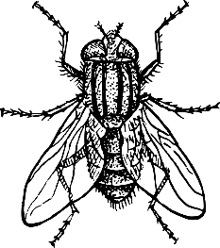
35.
Hmyz

- patří do kmene členovců (jediní členovci, kteří umějí aktivně létat)
- tělo rozdělené do 3 článků (hlava, hruď a zadeček)
- 3 páry končetin (= 6 končetin)
- většina zástupců má 2 páry blanitých křídel
- na hlavě mají 1 pár tykadel hlavní smyslový orgán
- pár složených očí (každé oko se skládá z mnoha malých oček mozaikový vjem obrazu)
- ústní ústrojí je přizpůsobeno druhu přijímané potravy (kousací, bodavě sací, lízavě sací, sací)
- stejně tak končetiny jsou přizpůsobeny způsobu života – např.:
  - dlouhé a silné nohy skok (kobylka, saranče),
  - kráčivé nohy rychlý pohyb (brouk),
  - polštářky pohyb po hladkém povrchu (moucha),
  - kartáčky a košíčky sběr pylu (včela),
  - zahnuté háčky přidržení se na vlasu (veš).
__________________________________________________________________________________

INSTRUKCE PRO TY, CO NEBYLI NA ONLINĚ HODINĚ:

Dobrý den,

dnes jsme si na začátku hodiny znovu pročítali a opravovali test. Poté jsme se zabývali hmyzem. Vašim úkolem tedy bude: podívat se na prezentaci (určitě se ozvěte, kdybyste se chtěli na něco doptat), poté si napsat do sešitu zápis a doplnit ho obrázkem libovolného zástupce hmyzu.

Mějte se hezky.
Alena Nezvalová

